# 实验报告5

实验五名称：函数 练习

实验目的：1、熟悉模块化函数的概念，熟练掌握函数的定义、声明、调用方法；2、掌握函数调用时值传递和引用传递两种参数传递方法的应用。3、熟练掌握常规函数和递归函数的设计使用 。

填写日期： 2022年11月3日

本次实验成绩：

1. **实验任务：**

1、教材指定练习： P215【6.3节编程练习】 programming exercises 2 ；P226 【6.4节编程练习】programming exercises 7 ；

2、设计编写一个判断三角形形状（非三角形、锐角三角形、钝角三角形、直角三角形）的函数，主函数调用该函数输出某个三角形的形状，输入为三角形的三条边。

3、教材指定练习： P256 【7.4节编程练习】programming exercises 2 ；

4、参考教材示例Program7.8，设计函数实现平面坐标系中某点直角坐标(x, y)到极坐标(r, theta)的转换，主函数中输入某点直角坐标，调用该函数实现坐标转换，同时主函数中输出转换结果。

5、练习递归函数和迭代函数的设计，函数功能计算，用户键盘输入给定n值，主函数计算输出sum的值。请分别使用递归和迭代的方式完成设计。

1. **实验方法及知识点应用：**

1、函数的概念（函数首部，函数体），常用嵌套函数的设计方法；

2、函数嵌套调用时值传递和引用传递的意义及使用方法；

3、递归函数的概念与简单设计；

4、模块化组织程序的设计方式和方法。

1. **实验程序代码及结果记录：（以表述清楚为目的）**

任务1：

6.3

2

源代码：

#include<stdio.h>

#define PI 3.14159

float findRadius(float);

float getArea(float);

int main()

{

float c;

scanf("%f",&c);

float r=findRadius(c);

float a=getArea(r);

printf("%f",a);

return 0;

}

float findRadius(float circum)

{

float r=circum/(2*PI);

return r;

}

float getArea(float radius)

{

float area=PI*radius*radius;

return area;

}

测试：

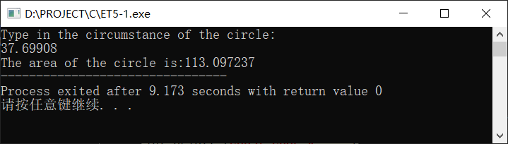

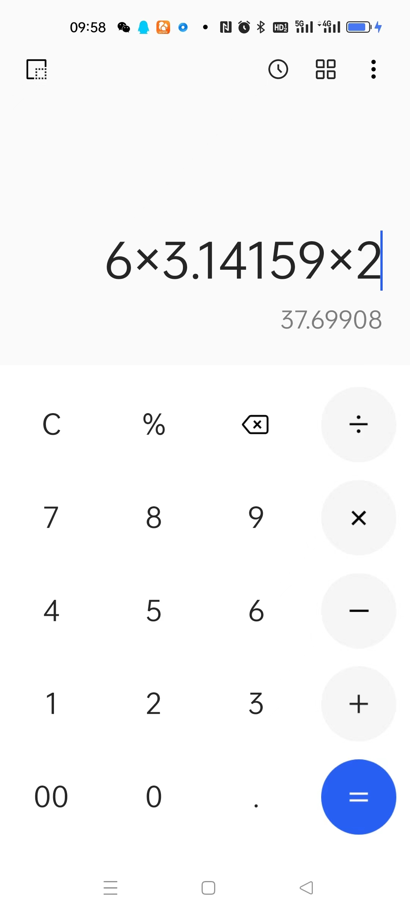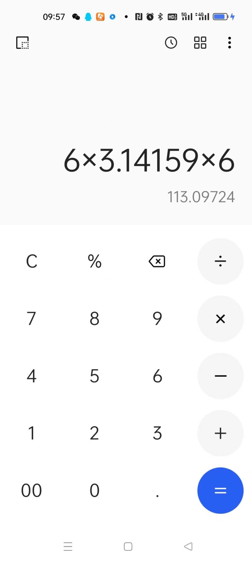

6.4

7

源代码：

#include<stdio.h>

#include<stdlib.h>

#include<time.h>

int times;

float getPercentage(int);

void getNums(int,const char*);

void printPer(float,const char*);

int main()

{ srand(time(NULL));

int onescount=0,twoscount=0,threescount=0,fourscount=0;

int fivescount=0,sixescount=0,sevenscount=0,eightscount=0;

int ninescount=0,tenscount=0;

printf("Type in the times you want to loop\n");

scanf("%d",&times);

int i=1;

for(i;i<=times;i++)

{

int rd=1+rand()%10;

switch(rd)

{

case 1:

onescount++;

break;

case 2:

twoscount++;

break;

case 3:

threescount++;

break;

case 4:

fourscount++;

break;

case 5:

fivescount++;

break;

case 6:

sixescount++;

break;

case 7:

sevenscount++;

break;

case 8:

eightscount++;

break;

case 9:

ninescount++;

break;

case 10:

tenscount++;

break;

}

}

getNums(onescount,"ones");

getNums(twoscount,"twos");

getNums(threescount,"threes");

getNums(fourscount,"fours");

getNums(fivescount,"fives");

getNums(sixescount,"sixes");

getNums(sevenscount,"sevens");

getNums(eightscount,"eights");

getNums(ninescount,"nines");

getNums(tenscount,"tens");

float per;

per=getPercentage(onescount);

printPer(per,"ones");

per=getPercentage(twoscount);

printPer(per,"twos");

per=getPercentage(threescount);

printPer(per,"threes");

per=getPercentage(fourscount);

printPer(per,"fours");

per=getPercentage(fivescount);

printPer(per,"fives");

per=getPercentage(sixescount);

printPer(per,"sixes");

per=getPercentage(sevenscount);

printPer(per,"sevens");

per=getPercentage(eightscount);

printPer(per,"eights");

per=getPercentage(ninescount);

printPer(per,"nines");

per=getPercentage(tenscount);

printPer(per,"tens");

return 0;

}

void getNums(int n,const char* s)

{

printf("count of %s:%6d\n",s,n);

}

float getPercentage(int a)

{

float per=(float)a/times;

return per;

}

void printPer(float per,const char* s)

{

printf("The percentage of %s is:%f\n",s,per);

}

测试：

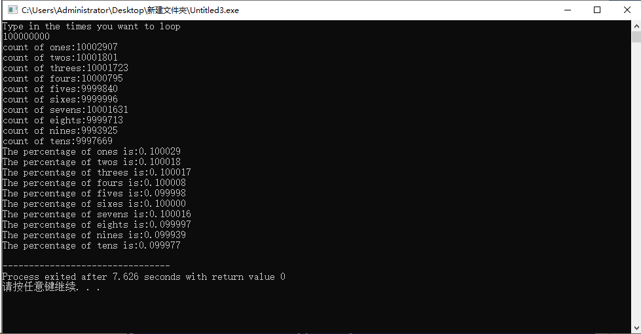

任务2：

源代码：

#include<stdio.h>

#include<math.h>

void swap(float*,float*);

void judgeShape(float,float,float);

void showShape(int);

int main()

{

printf("输入三角形的三边\n");

float a,b,c;

scanf("%f%f%f",&a,&b,&c);

judgeShape(a,b,c);

return 0;

}

void swap(float *a,float *b)

{

float tmp=*a;

*a=*b;

*b=tmp;

}

void judgeShape(float a,float b,float c)

{

int i;

for(i=1;i<=3;i++)

{

if(a>c)

{

swap(&a,&c);

}

if(b>c)

{

swap(&b,&c);

}

if(a>b){

swap(&a,&b);

}

}

if(a+b>c&&a+c>b&&b+c>a)

{

if(fabs(a*a+b*b-c*c)<0.000001)

{

showShape(1);

}

else if(a*a+b*b<c*c)

{

showShape(3);//TODO

}

else if(a*a+b*b>c*c)

{

showShape(2);

}

}

else

{

showShape(4);

}

}

void showShape(int x)

{

switch (x)

{

case 1:

printf("是直角三角形");//TODO

break;

case 2:

printf("是锐角三角形"); //TODO

break;

case 3:

printf("是钝角三角形");

break;

case 4:

printf("非三角形");

//TODO

break;

}

}

测试：

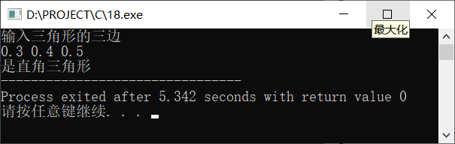

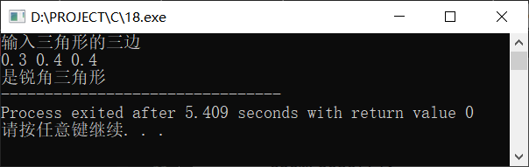

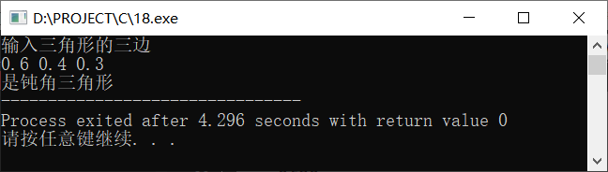

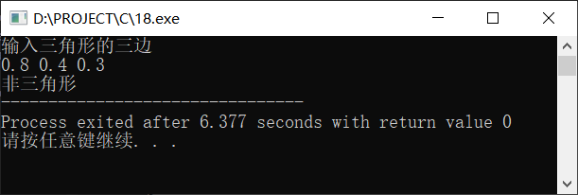

任务3:

源代码：

#include<stdio.h>

void liquid(int,int*,int*,int*,int*);

int main()

{

int cupnum;

int gallons,quarts,pints,cups;

printf("Type in the total cup number:\n");

scanf("%d",&cupnum);

liquid(cupnum,&gallons,&quarts,&pints,&cups);

printf("The number of cups are:%d\n",cups);

printf("The number of pints are:%d\n",pints);

printf("The number of quarts are:%d\n",quarts);

printf("The number of gallons are:%d\n",gallons);

return 0;

}

void liquid(int cupnum,int* gallons,int *quarts,int *pints,int *cups)

{

*gallons=cupnum/16;

cupnum-=*gallons*16;

*quarts=cupnum/4;

cupnum-=*quarts*4;

*pints=cupnum/2;

cupnum-=*pints*2;

*cups=cupnum;

}

测试：

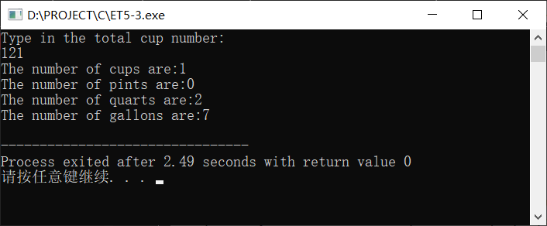

任务4：

源代码：

#include<stdio.h>

#include<math.h>

#define PI 3.1415926

int main()

{

void transPos(float,float,float*,float*);

float x,y,r,theta;

printf("Type in the original position:\n");

scanf("%f%f",&x,&y);

transPos(x,y,&r,&theta);

printf("The polar coordinate is (%f,%f)",r,theta);

return 0;

}

void transPos(float a,float b,float *raddr,float *thetaaddr)

{

float thetacalc=atan(b/a)*180/PI;

*thetaaddr=thetacalc;

float rcalc=sqrt(a*a+b*b);

*raddr=rcalc;

}

测试：

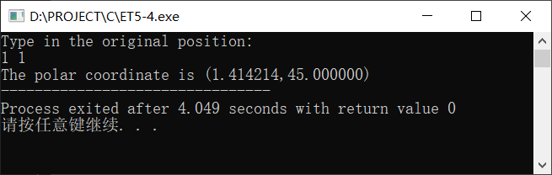

任务5：

源代码：

递归：

#include<stdio.h>

int sumcalc(int,int);

int sum=0;

int main()

{

int n;

printf("Type in the value of n\n");

scanf("%d",&n);

int res=sumcalc(1,n);

printf("The sum is:%d",res);

return 0;

}

int sumcalc(int i,int n)

{

if(i>n)

{

return sum;

}

sum+=i;

return sumcalc(i+1,n);

}

测试：

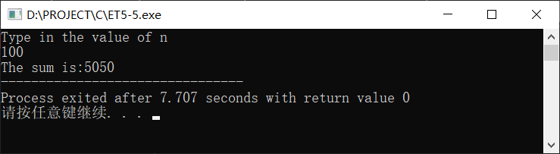

迭代：

#include<stdio.h>

int sumcalc(int);

int sum=0;

int main()

{

int n;

printf("Type in the value of n\n");

scanf("%d",&n);

int res=sumcalc(n);

printf("The sum is:%d",res);

return 0;

}

int sumcalc(int n)

{

int i;

for(i=1;i<=n;i++)

{

sum+=i;

}

return sum;

}

测试：

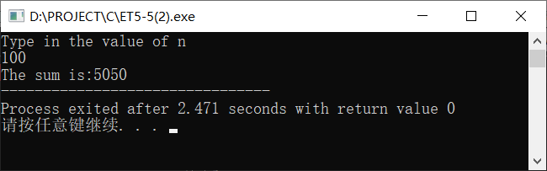

1. **实验小结：**

先总结自己应用的知识点，再总结自己对知识点的理解和分析，根据实验结果和记录，最后总结实验中常出现的错误和问题。

应用知识点：